大理大学医学生AI问诊陪练助手
——“AI＋场景设计”赛项应用设计方案

参赛赛道：高校赛道 · AI＋场景设计
应用领域：医学教育 / 临床技能训练
引言
本方案面向大理大学医学教育中的问诊（病史采集）技能训练场景，提出并设计一款基于大语言模型的“AI问诊陪练助手”。该应用通过构建高拟真的“AI虚拟标准化病人（VSP）”，让医学生能够在任意时间、任意地点进行反复、安全、可量化的问诊技能训练，并由智能评分引擎提供标准化、个性化的即时反馈，有效缓解临床教学中标准化病人（SP）资源稀缺、带教老师精力有限、训练机会不足等突出问题，助力医学生问诊能力与临床思维的系统化培养。
方案以“Python + Streamlit + 大语言模型”为技术底座，采用分层架构与“角色引擎 + 病例事实约束 + 低温度采样”的核心机制，融合开源医学数据集与临床问诊评分量表，形成“训练—评分—反馈—成长”的完整教学闭环。
一、需求分析
1.1 项目背景
问诊（病史采集）是临床诊疗的起点，也是医学生从理论走向临床实践的关键环节。标准化的问诊训练通常依赖“标准化病人（SP）”与临床带教，然而这一模式在大理大学等院校的实际教学中面临多重现实约束：标准化病人招募与培训成本高、数量有限；带教老师临床任务繁重，难以对学生进行充分的一对一指导；学生进入临床实习的机会受限于医院资源。上述约束使得医学生普遍存在“练得少、练不真、练后无反馈”的困境，亟需一种低成本、高拟真、可反复训练的智能化解决方案。
1.2 医学生问诊训练的三大痛点
痛点一（P1）：训练机会稀缺、时间受限
医学生问诊技能训练每周仅约 2 次，面对标准化病人或真实患者的机会十分有限。有限的练习次数难以让学生形成稳定、规范的问诊能力，也难以覆盖不同病种与复杂场景。
痛点二（P2）：陪练资源不足、真实性欠缺
多学科陪练高度依赖标准化病人（SP）与带教老师，而 SP 数量有限、招募培训成本高；同学之间互练缺乏真实病情与医学细节，训练效果打折扣；带教老师临床任务重，每周仅能提供约 1—2 小时的一对一指导，无法满足每一位学生的训练需求。
痛点三（P3）：考核压力大、反馈不透明
临床技能考核（如 OSCE）常为“一次定终身”，学生因紧张而不敢问、不会问；评分标准不透明，缺乏过程性、可量化的反馈，导致“练而无评、评而无据”，学生难以明确自身的不足与改进方向。
1.3 目标用户特征
- 大理大学医学院大三及以上医学生，涵盖临床医学、护理学、药学等专业；
- 已修完基础医学与诊断学等课程，具备一定理论储备，但缺乏临床问诊实操经验；
- 学习动机强，但面对真实患者或标准化病人存在紧张与畏难情绪；
- 时间呈碎片化，需要随时随地、可重复、低心理压力的训练环境；
- 熟悉智能手机与 Web 应用，具备基本的信息化素养。
1.4 功能需求
编号 | 功能模块 | 功能说明
FR1 | 智能问诊陪练（SP1） | 提供 AI 虚拟标准化病人，支持自然语言对话式问诊，模拟真实问诊场景，开展问诊技能专项训练。
FR2 | 多学科病例库（SP2） | 覆盖内科、外科、妇产科、儿科、急诊等多学科病例，支持按病种、难度、科室筛选，实现个性化陪练。
FR3 | 考试模拟（SP3） | 模拟 OSCE 等临床技能考核，限时作答、限制追问暗示，考后自动生成成绩与评分报告。
FR4 | 智能评分反馈 | 基于问诊评分量表（Rubric）自动评分，输出总分、分维度得分、优点、不足与改进建议。
FR5 | 病例与知识库管理 | 内置丰富病例与医学知识（教材、诊疗指南、开源医学数据集），支持教师自定义病例。
FR6 | 个人成长档案 | 记录历史训练与考试成绩，生成能力雷达图与趋势分析，追踪问诊能力成长。
1.5 非功能需求
- 可靠性：模型回复与评分需具备医学专业性与准确性，采用低温度采样并约束于知识库/病例事实，避免产生幻觉或误导性信息；
- 安全性：涉及医患对话等敏感信息，支持本地化部署，数据不出本地；提供“仅用于教学、不构成医疗建议”的合规提示；
- 易用性：界面简洁，Web 端即开即用，无需安装，学习成本低；
- 性能：单次回复响应控制在数秒级，支持一定规模并发训练；
- 可扩展性：病例、评分量表、模型均可插拔、可配置，便于后期扩展多学科与多院校；
- 可维护性：模块化架构，前后端解耦，代码开源、文档齐全。
二、整体方案
2.1 设计理念
本应用以“AI虚拟标准化病人（VSP）+ 智能评分引擎”为核心，打造一个“随时随地、反复可练、即练即评”的问诊训练闭环。核心设计理念包括：
- 拟真：用大模型模拟具备完整社会背景、心理状态与疾病表现的“真实患者”，而非简单问答机器人；
- 标准化：以临床问诊评分量表为基准，实现评分可量化、可复现、可比较；
- 个性化：根据学生水平与薄弱环节，提供差异化病例与针对性反馈；
- 低门槛：轻量 Web 应用，本地即可部署，兼顾隐私保护与使用成本。
2.2 核心功能模块划分
模块 | 核心能力 | 对应训练场景
M1 智能问诊陪练 | AI 虚拟标准化病人角色扮演、多轮自然语言问诊 | SP1：问诊技能专项训练
M2 多学科病例库 | 多病种、多难度、多科室病例的加载与筛选 | SP2：多学科陪练
M3 考试模拟 | 限时、限追问的标准化考核与自动判分 | SP3：临床技能考核模拟
M4 智能评分反馈 | 基于 Rubric 的分维度评分与改进建议 | 训练与考核的即时反馈
M5 病例与知识库 | 病例管理、教师自定义、医学知识检索 | 教学内容支撑
M6 个人成长档案 | 历史记录、能力雷达图、趋势分析 | 过程性评价与学习追踪
2.3 用户操作流程
学生端操作流程如图 2 所示。用户登录后选择训练模式与病例，进入自然语言问诊对话；AI 患者以口语化方式作答并保守病情细节，问诊结束后系统基于 Rubric 自动评分，用户可查看分维度得分与改进建议，并在个人成长档案中追踪历史趋势。
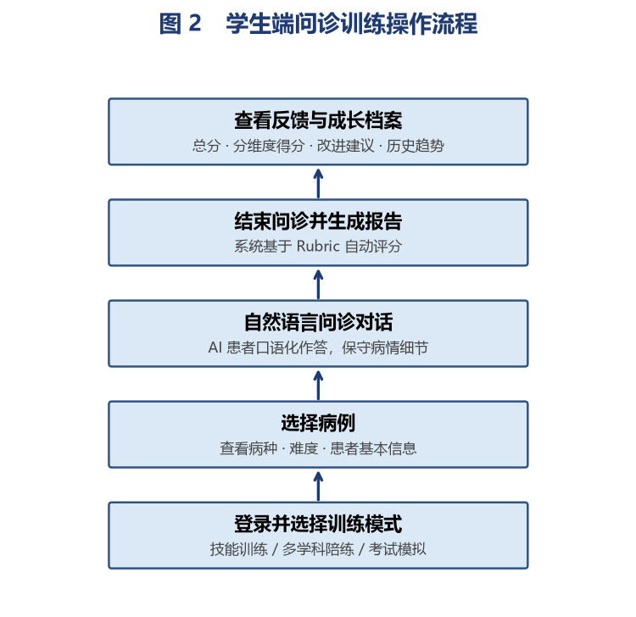
教师端可导入或自定义病例与评分量表、布置训练/考核任务，并查看学生训练记录与成绩统计，用于过程性评价与教学改进。
2.4 典型案例设计
案例采用结构化 JSON 存储，覆盖多学科、多难度。以下列出四个典型病例，用于支撑 SP1/SP2/SP3 三类训练场景（详细病例字段见附录 B）。
编号 | 主诉 | 科室 / 系统 | 难度 | 重点考查维度
P01 | 上腹隐痛伴恶心 3 个月，加重 2 天 | 消化内科 | 中 | 部位、性质、诱因、放射痛、伴随症状
P02 | 反复咳嗽、咳痰 2 周 | 呼吸内科 | 易 | 咳嗽性质、痰液性状、时间规律、吸烟史
P03 | 腹泻伴腹痛 2 天 | 消化内科 | 易 | 大便性状、饮食诱因、脱水、伴随症状
P04 | 活动后胸闷胸痛 1 周 | 心血管内科 | 难 | 胸痛部位/性质/缓解方式、危险因素
三、技术架构
3.1 系统整体架构设计
系统采用“应用层—业务逻辑层—模型层—数据/知识层”的分层架构，各层职责清晰、松耦合，便于迭代与扩展，如图 1 所示。
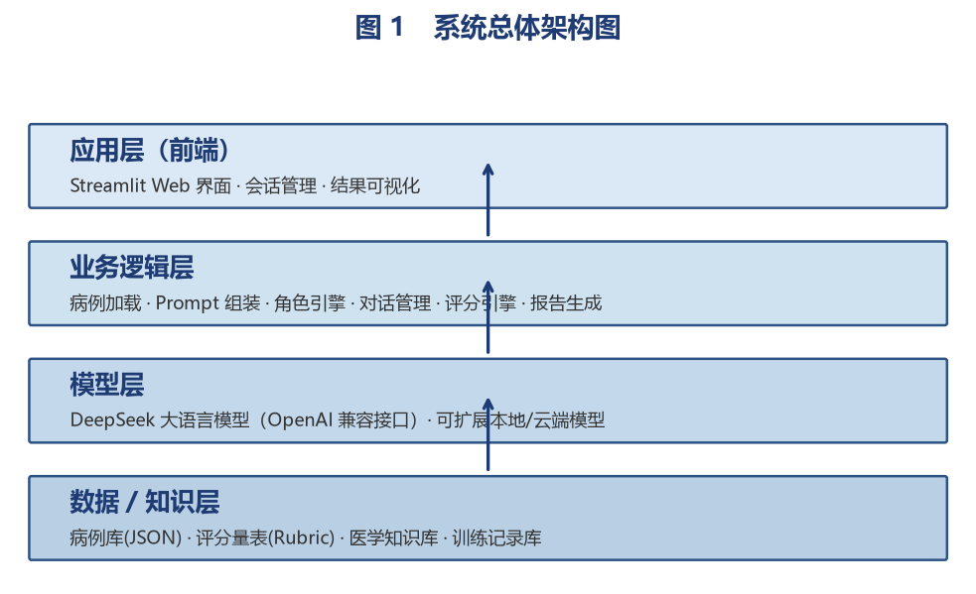
- 应用层（前端）：基于 Streamlit 的 Web 应用，负责交互界面、会话管理、结果可视化；
- 业务逻辑层：Python 后端，负责病例加载、Prompt 组装、角色引擎、对话管理、评分引擎、报告生成；
- 模型层：DeepSeek 等大语言模型（兼容 OpenAI 接口），负责患者角色扮演与回复生成，可配置接入本地或云端模型；
- 数据/知识层：病例库（JSON）、评分量表（Rubric）、医学知识库（教材/指南/开源数据集）、训练记录库。
3.2 关键技术选型
类别 | 选型 | 说明
前端/应用框架 | Streamlit | Python 生态，快速构建交互式 Web 应用，适合 MVP 与教学演示。
后端语言 | Python 3.10+ | 生态成熟，便于集成大模型 SDK 与数据处理。
大语言模型 | DeepSeek（OpenAI 兼容接口） | 通过 base_url=https://api.deepseek.com 调用，采用低温度（0.2—0.4）保证稳定性与一致性。
提示词工程 | System Prompt + 病例 JSON + 对话历史 | 确保患者角色真实、不泄露诊断、不主动剧透病情。
评分引擎 | Rubric + 结构化输出（JSON） | 输出总分、分维度得分、优点、不足、改进建议。
知识库/数据集 | CMExam / CMB / MedDialog-CN 等 | CMExam（6 万余题，Apache-2.0）、CMB（含 CMB-Clin 74 个临床任务）、MedDialog-CN（110 万条医患对话）。
模型能力保障方面，据公开测评，主流国产大模型在中文医疗问答任务上的综合准确率可达 97.9%—99%，为问诊陪练的回复质量与评分可靠性提供了基础支撑。
3.3 数据流程
系统数据流程如图 3 所示：用户输入经病例加载、Prompt 组装、模型推理、评分引擎，最终生成评分报告并持久化到训练记录库。
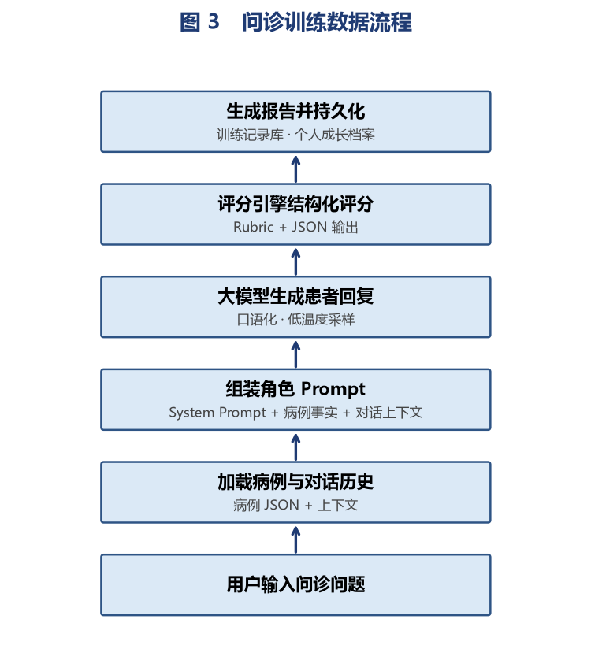
3.4 开发环境要求
项目 | 要求
操作系统 | Windows / macOS / Linux
运行环境 | Python 3.10+，pip 包管理器
核心依赖 | streamlit、openai
密钥配置 | .streamlit/secrets.toml 中配置 DEEPSEEK_API_KEY 等密钥
硬件 | 本地开发/运行仅需普通 PC；大规模并发或私有化部署可迁移至云服务器
目录结构 | app.py、cases/、prompts/、records/、docs/、.streamlit/secrets.toml
四、创新点
4.1 技术应用创新
- AI 虚拟标准化病人（VSP）：用大模型替代传统标准化病人，具备完整患者画像（性别、年龄、职业、文化、心理状态）与疾病脚本，实现高拟真、低成本、可规模化的陪练。
- 动态角色引擎：通过“角色 System Prompt + 病例事实注入 + 低温度采样”三重约束，实现患者回答的口语化与背景一致性，并严格防止主动泄露诊断（如“我不懂，医生你看着办吧”）。
- 可量化智能评分：将临床 Rubric 与大模型结合，实现从“主观印象”到“分维度量化评分”的转变，评分可复现、可追踪。
- 本地化与隐私保护：支持本地部署，医患训练数据不出本地，兼顾医学伦理与数据安全。
4.2 场景结合创新
- 精准对接医学教育痛点：直击 SP 资源稀缺、训练机会少、考核压力大三大痛点，实现“随时练、反复练、敢练”。
- 多学科、多层次病例体系：覆盖临床/护理/药学多专业、多病种、多难度，并支持教师自定义病例，贴合院校实际教学。
- 教学闭环：训练—评分—反馈—成长档案一体化，形成可量化的过程性评价，服务教学管理与改革。
4.3 交互设计创新
- 多模态交互（可扩展）：在文本对话基础上，预留语音输入（ASR）与语音合成（TTS）接口，贴近真实问诊的语音交流体验。
- 情感与沟通引导：在评分中纳入人文关怀、沟通技巧等维度，引导医学生不仅“问对”，更要“问好”。
- 个性化成长档案：能力雷达图 + 历史趋势，帮助学生直观定位薄弱环节，实现个性化学习路径（见图 4）。
五、应用前景
5.1 在医学生培养中的推广价值
- 缓解教学资源压力：以低成本、可规模化的 AI 陪练，扩大问诊训练覆盖面，弥补 SP 资源不足；
- 提升训练频次与质量：学生可随时随地反复练习，弥补临床实习机会不足，巩固问诊规范；
- 支撑教学改革与考核：过程性、量化评价为教学管理与技能考核提供客观依据。
5.2 医学教育领域的应用价值
- 可作为标准化病人培训的辅助工具，降低 SP 招募与培训成本；
- 可推广至执业医师（含 OSCE）考前训练、住院医师规范化培训、继续医学教育；
- 可与医学课程结合，形成“线上陪练 + 线下实操”的混合式教学模式。
5.3 未来发展方向
- 从问诊向查体、辅助检查判读、诊疗决策等全流程扩展，构建“AI 临床思维训练”平台；
- 接入多模态（语音、图像、影像），实现更真实的临床场景模拟；
- 引入情感识别与自适应难度，实现真正的个性化学习；
- 面向多院校、多机构开放，构建标准化病例与评分体系，逐步形成医学教育领域的行业标准与生态。
附录
附录A 问诊评分量表（Rubric）
评分采用百分制，其中“问诊完整性”占 80 分，“综合表现”占 20 分，评分量表可配置，教师可自定义维度与分值。
问诊完整性（80 分）
评分维度 | 分值
开放式提问 | 5
主诉 | 5
现病史（起病、诱因、部位、性质、程度、时间） | 15
既往史 | 10
系统回顾 / 伴随症状 | 5
体格检查 | 8
辅助检查 | 5
病情演变 | 4
一般情况（饮食、睡眠、二便） | 3
个人史 | 8
家族史 | 5
婚育史 | 7
综合表现（20 分）
评分维度 | 分值
问诊准确性 | 5
问诊全面性 | 5
医患沟通 / 人文关怀 | 5
问诊效率 / 条理性 | 5
附录B 典型案例详情
以下四个病例以结构化 JSON 组织，字段含病例编号、主诉、患者画像、现病史、既往史、个人史、婚育史、诊断与评分维度。
P01 腹痛（消化内科）
{ "case_id": "P01", "主诉": "上腹部隐痛伴恶心 3 个月，加重 2 天",
"患者画像": {"性别":"女","年龄":55,"职业":"农民","文化":"初中文化","就诊状态":"住院","心理状态":"担心花钱、依从性差"},
"现病史": "3 个月前无明显诱因出现上腹隐痛，餐后加重，伴反酸、嗳气，近 2 天加重",
"既往史": "慢性胃炎、高血压", "个人史": "长期务农、饮食不规律、吸烟",
"婚育史": "已绝经，孕 2 产 1", "诊断": "慢性胃炎（待排除消化性溃疡）",
"评分维度": ["主诉采集","部位性质","诱因","放射痛","伴随症状","一般情况","既往史","个人史","家族史","婚育史"] }
P02 咳嗽（呼吸内科）
{ "case_id": "P02", "主诉": "反复咳嗽、咳痰 2 周",
"患者画像": {"性别":"男","年龄":42,"职业":"公司职员","文化":"本科","就诊状态":"门诊","心理状态":"工作压力大"},
"现病史": "2 周前受凉后咳嗽，夜间加重，咳少量白痰，无发热",
"既往史": "过敏性鼻炎", "个人史": "吸烟 15 年，每日约 1 包，偶饮酒",
"婚育史": "已婚，1 子", "诊断": "急性支气管炎（待排除哮喘/慢阻肺）",
"评分维度": ["咳嗽性质","痰液性状","时间规律","诱因","伴随症状","吸烟史","过敏史"] }
P03 腹泻（消化内科）
{ "case_id": "P03", "主诉": "腹泻伴腹痛 2 天",
"患者画像": {"性别":"女","年龄":28,"职业":"学生","文化":"本科","就诊状态":"门诊","心理状态":"焦虑"},
"现病史": "2 天前进食不洁食物后腹泻，每日 5—6 次，水样便，伴脐周阵痛",
"既往史": "无特殊", "个人史": "无特殊", "婚育史": "未婚",
"诊断": "急性胃肠炎（待排除感染性肠炎）",
"评分维度": ["大便性状与次数","饮食诱因","伴随症状","脱水表现","发热","用药史"] }
P04 胸闷胸痛（心血管内科）
{ "case_id": "P04", "主诉": "活动后胸闷胸痛 1 周",
"患者画像": {"性别":"男","年龄":60,"职业":"退休","文化":"初中文化","就诊状态":"门诊","心理状态":"紧张"},
"现病史": "1 周前爬楼后出现胸骨后压榨样疼痛，休息 3—5 分钟缓解",
"既往史": "高血压 10 年、糖尿病 5 年、高血脂", "个人史": "吸烟 40 年、久坐少动",
"婚育史": "已婚，1 子 1 女", "诊断": "冠心病·心绞痛（待排除心肌梗死）",
"评分维度": ["胸痛部位","性质","诱因","缓解方式","心血管危险因素","既往慢病史"] }
附录C 个人成长档案示例
系统基于历史训练记录生成问诊能力雷达图，直观展示学生训练前后的能力变化，帮助定位薄弱环节（图 4）。
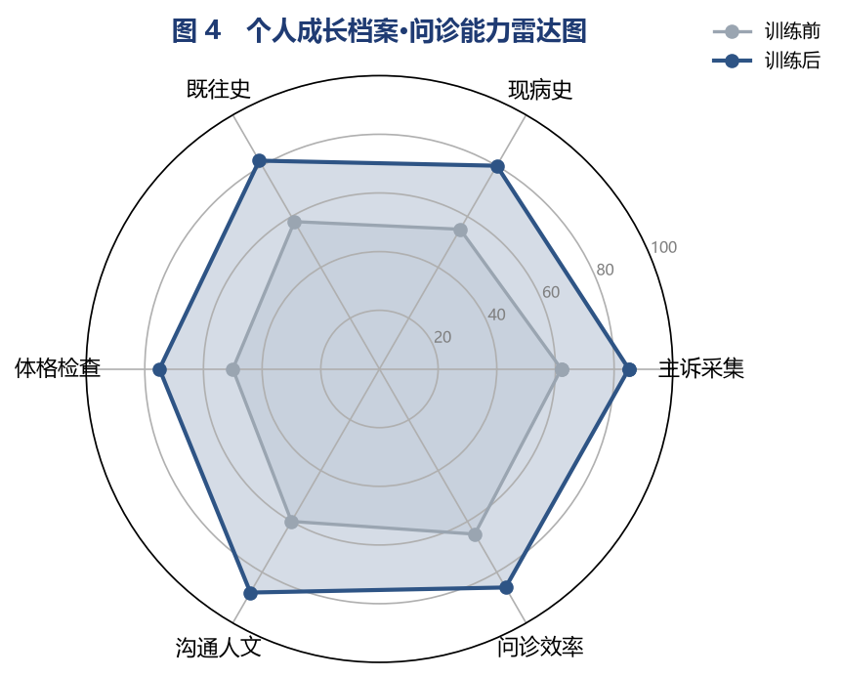
附录D 8 周里程碑计划
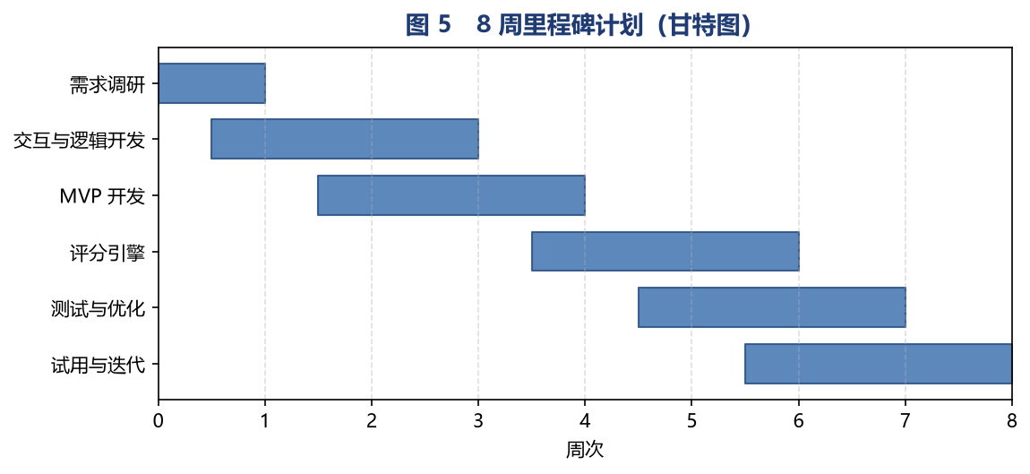
阶段 | 时间 | 主要任务与交付物
需求调研 | 第 1 周 | 调研目标用户与教师评分标准；下载 CMExam、CMB、MedDialog 等数据集；设计 3—5 个典型病例。
交互与逻辑开发 | 第 1—3 周 | 完成界面原型与对话逻辑；搭建腹痛、腹泻、咳嗽等首批病例模板。
MVP 开发 | 第 2—4 周 | 打通病例加载—对话—回复完整链路，发布可运行的最小可用版本。
评分引擎 | 第 4—6 周 | 实现基于 Rubric 的自动评分，输出结构化评分报告。
测试与优化 | 第 5—7 周 | 开展功能测试与医学准确性校验，优化回复与评分质量。
试用与迭代 | 第 6—8 周 | 面向 30 名学生试用，收集反馈并迭代，完成成果展示材料。
附录E 关键技术实现要点
系统采用 OpenAI 兼容接口调用 DeepSeek 模型，核心初始化代码如下：
import json, glob
import streamlit as st
from openai import OpenAI

client = OpenAI(
api_key=st.secrets["DEEPSEEK_API_KEY"],
base_url="https://api.deepseek.com"
)
MODEL = "deepseek-chat" # 可按需替换为其他模型
患者角色 System Prompt 示例：
你是专业的标准化病人（SP），根据给定患者画像模拟真实患者。第一问用开放性问题开始 1—3 句话，不主动透露完整病情；对不清楚的医学细节保持模糊或回答“我不清楚”，不主动给出诊断；遇到封闭式提问（如“是不是…”）用“我不懂，医生你看着办吧”回应；回答口语化、符合患者文化水平与教育背景。

